Міністерство освіти і науки України

Центральноукраїнський національний технічний університет

Механіко-технологічний факультет

ЗВІТ

ПРО ВИКОНАННЯ ЛАБОРАТОРНОЇ РОБОТИ № 8

з навчальної дисципліни “Базові методології та технології програмування”

РЕАЛІЗАЦІЯ СТАТИЧНИХ БІБЛІОТЕК МОДУЛІВ ЛІНІЙНИХ ОБЧИСЛЮВАЛЬНИХ ПРОЦЕСІВ

ВИКОНАВ

студент академічної групи _________Ліподат Антон

ПЕРЕВІРИВ

викладач кафедри кібербезпеки

та програмного забезпечення

_________ Усік П.С.

Кропивницький – 2022

**Мета:** полягає у набутті ґрунтовних вмінь і практичних навичок застосування теоретичних положень методології модульного програмування, реалізації метода функціональної декомпозиції задач, метода модульного (блочного) тестування, представлення мовою програмування С++ даних скалярних типів, арифметичних і логічних операцій, потокового введення й виведення інформації, розроблення програмних модулів та засобів у кросплатформовому середовищі Code::Blocks (GNU GCC Compiler).

**Завдання 1**

Створити модуль для обчислення виразу

**Завдання 2**

За полсідовними запитами вводяться числа x, y, z та символи a i b.

**a)**Вивести прізвище та ім'я розробника програми із знаком охорони авторського права

**b)**Результат логічного виразу a + 1<=b

**c)**Вивести значення x, y, z в десятковій та 16-ковій системах ичслення та S, що обчислюється за функцією s_calculation() заголовкового файлу mod_lipodat.h

**Варіант № 22**

**Умова задачі 8.1**

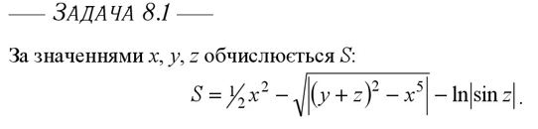

### **Строга постановка задачі:**

Вхідні дані: x, y, z - дійсні числа;

Вихідні дані: S - результат розрахунків;

### **Проектування програмного модуля:**

Модуль mod_Lipodat, що складається з заголовкового файлу та файлу вихідного коду (в якому є реалізація функції s_calculation).

Функція s_calculation приймає два аргументи в якості вхідних даних, та повертає значення, розраховане за виразом, зазначеним в умові.

Тестовий драйвер TestDriver - функція, що містить в собі:

* Значення вхідних змінних
* Значення результату
* Перевірка на істинність

**Результати модульного тестуваня**

TC1: x = 4 y = 2 z = 6 Result: -29.7088 passed

TC2: x = 10 y = 3 z = 4 Result: -315.872 passed

TC3: x = 7 y = 2 z = 7 Result: -128.909 passed

TC4: x = 2 y = 7 z = 9 Result: -14.0802 passed

TC5: x = 4 y = 3 z = 20 Result: -22.1575 passed

**Умова задачі 8.2**

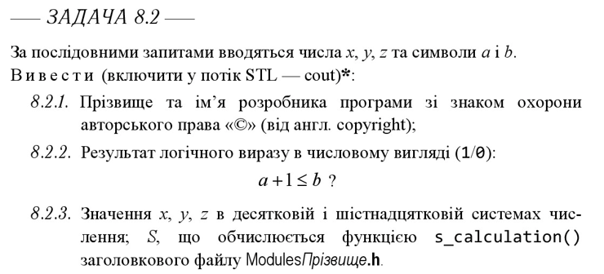

### **Строга постановка задачі**:

Вхідні дані:

* x, y, z, a, b – раціональні числа;

Вихідні дані:

* Ім’я розробника з символом “copyright” (©);
* Результат логічного виразу: a + 1<=b
* x, y, z в десятковій та шістнадцятковій системі числення;
* Результат функції s_calculation дійсні знакові числа з модуля mod_Lipodat
* **ВИСНОВКИ**

Набуто ґрунтовних вмінь і практичних навичок застосування теоретичних положень методології модульного програмування, реалізації метода функціональної декомпозиції задач, метода модульного (блочного) тестування, представлення мовою програмування С++ даних скалярних типів, арифметичних і логічних операцій, потокового введення й виведення інформації, розроблення програмних модулів та засобів у кросплатформовому середовищі Code::Blocks (GNU GCC Compiler).

При виконанні завдань 8.1 та 8.2 був задіяна функція s_calculation, з модуля mod_Lipodat, розробленим на етапі задачі 8.1. Надалі, модуль mod_Lipodatвикористовувався в main функціях обох задач.

Файл вихідних кодів формату .cpp містить ініціалізацію функцій, раніше оголошених в .h файлі. Потребує підключення директиви .h файлу через макропідстановку #include для належної реалізації функцій. Також, необхідно виділити увагу бібліотеці <math>, що використовувалась для операцій всередині s_calculation.

Завдання 8.2 потребує використання відлагодженого модуля modulesReskalenko. Проект 8.2 користується як процедурною, так і модульною парадигмою програмування (дана потреба викликана умовою задачі). Завдання націлене на детальний огляд роботи потокового виведення за допомогою cout , ункціонування маніпуляторів форматованого виведення та запису виклику функції безпосередньо в потік виведення.

Важливою частиною лабораторної роботи було використання системи контролю версій файлів та спільнох роботи Git. У випадку цієї лабораторної роботи проект зберігається на сайті Github. Для відсилання змін у проекті на сайт подрібно за допомогою застосунку Git-Bash

Працювати з GitHub складніше, ніж із Гугл Диск.